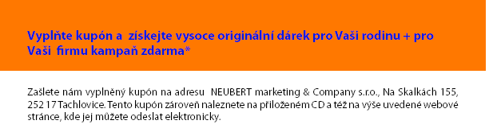
Vyplňte *
Firma :
Vyplňte *
Jméno a Příjmení

Vyplňte *
Email nebo telefon

- Které média nejčastěji používáte k podpoře Vaší firmy, produktů ?
Zde vyplňte

- Proč používáte právě tyto média ?
Zde vyplňte

- Jak měříte výsledky těchto médií ?
Zde vyplňte

- Jste s těmito výsledky 100% spokojeni ?
Zde vyplňte

- Znáte médium ZÓ klips ?
Zde vyplňte

- Chcete o něm více informací ? ( poštou, elektronicky, osobně )
Zde vyplňte

- Myslíte si, že máte naplánovanou kampaň v tomto roce, kde je vhodné díky cílové skupině a produktu vyzkoušet ZÓ klips ? Jak se jmenuje a na jaké období ji plánujete ?
Zde vyplňte

- Jaký dárek chcete, vyberete 1 možnost (a,b,c) ? ( obdrží každý )
- Pro sebe
- Pro partnera , partnerku
- Pro děti
Zde vyplňte

*1 kampaň zdarma obdrží každý 5 zákazník, který vyplní kupón a současně objedná minimálně 100ks ZÓ klips v období 1.3.2008 až 31.12.2008. Bezplatné podmínky budou poskytnuty na objednané množství. Názvy firem, kterým byla podstoupena kampaň zdarma budou uváděny na internetových stránkách www.zoklips.com nebo www.zoklips.cz v sekci NOVINKY.

Elektronicky vyplněný formulář odešlete na adresu hnatkova@neubert-marketing.cz

